Доналд Тръмп: кралят на социалните медии

Изборите за Президент на САЩ през 2016 година бяха един от най-големите политически шокове в историята на световната демокрация – аутсайдерът Доналд Тръмп, воюващ срещу собствената си партия и срещу Демократите на Президента Обама, успя да победи опонента си Хилъри Клинтън и да стане 45-ят президент.
Подвигът на Тръмп се характеризираше с това, че ню-йоркският милиардер през цялото време беше догонващ в резултата и ресурсите – Клинтън имаше повече пари (над $1.3 милиарда спрямо около $700 млн за републиканския кандидат), повече медии, повече подкрепили я известни лица, по-голяма и по-мощна изборна машина, повече и по-съвършени информационни технологии и системи, присъщото за нейната партия предимство в Електоралната колегия, и т.н. Всъщност, Тръмп я превъзхождаше в едва две неща – личния си талант за влияние върху общественото мнение и умението да борави със социалните медии. Не би било пресилено да твърдим, че ако на изборите през 2008 и 2012 Президентът Обама показа за пръв път колко мощна интегрална част на политическия медиен микс могат да бъдат социалните медии, то на изборите през 2016 Доналд Тръмп онагледи как целият политически медиен микс може да бъде изграден върху социалните медии.
Успехът на Доналд Тръмп в социалните мрежи се основава на принципи, които на пръв поглед нарушават утвърдените в практиката принципи за успешна PR комуникация, а именно: (1) непосредственост (поствай веднага), (2) прозрачност (бъди себе си) и риск (а не предпазливост).
Но преди да преминем към разглеждането на тези три принципа зад успеха на Тръмп, нека погледнем някои сурови данни:
- Онлайн интересът към Тръмп като кандидат е три пъти по-висок от този към Клинтън, според Google trends. Тръмп е най-търсеният кандидат в Гуугъл и има най-много споменавания в Туитър и Фейсбук (Khan, 2016)
- Тръмп има 4 милиона повече последователи в Туитър, отколкото Клинтън
- Популярността на Клинтън в социалните мрежи се повишава около третия дебат, но по това време повечето избиратели вече са решили за кого да гласуват (дори и да не го признават пред социологическите агенции)
- През последната предизборна седмица, Тръмп има 57.9 ангажирания в социалните мрежи, докато Клинтън има 47,7 милиона (Andrews, 2016)
Същевременно, общественото доверие в американските масови медии се срива до историческо дъно. Според Галъп, по-малко от 30% от американците се доверяват на медиите да „отразят новините справедливо, точно и пълно“ (Khan, 2016). Недоверието е по-високо сред избирателите на Републиканската партия в сравнение с тези на Демократите. Според проучване на Университета в Калифорния и Станфърд, 42% от аудиторията не обръща внимание на политическите рекламни клипове (Jackman, LaCour, Lewis, Vavreck, 2013). Едва 25% от младите избирателите разчитат на същите реклами като източник на каквато и да било информация или политически новини.
В този контекст, директното общуване с кандидатите през социалните медии става все по-важно. Когато избирателите не вярват на масовите медии като обективен и безпристрастен посредник между тях и обектите на интерес, социалните медии изпъкват със своята директност и липса на политически или друг филтър. Разбира се, това не означава, че аудиторията в социалните мрежи е лесно-достъпна – според Pew Research, 4 от 10 души блокират или минимизират политическото съдържание в социалните медии, а повече от 8 от 10 пък игнорират политически публикации там, с които те не са съгласни.
Tiourine (2016) изчислява, че по време на президентската кампания са публикувани над 300 милиона туита, споменаващи Клинтън или Тръмп, като тези за кандидата на Републиканците са двойно повече. И двамата претенденти се сблъскват с безпрецедентно негативно отношение от потребителите, но статистиката показва, че Клинтън е с по-високата негативна оценка. От 16 юни 2015 година, когато Тръмп обявява своята кандидатура, споменаващите го позитивни туитове са 51% от всички, като за Клинтън са 51% негативни от 12 април 2015 (нейният официален старт).
Но по-големият проблем за Клинтън не е нетната негативност на потребителите в туитър към нея, а цялостната тенденция. Най-добрият й ден в Туитър през 2016 година е 9 април, когато тя води събития в Бруклин, Ню Йорк – 79% позитивни споменавания. Най-лошият й ден е 9 януари с 75% негативност – по това време надпреварата навлиза в последните дни преди гласуването в Айова. Цялостната тенденция, пречупена през 200-дневната пълзяща средна на резултатите (изглаждаща дневната волатилност) – показва почти постоянно намаляване както в интереса, така и в позитивното отношение към Клинтън.
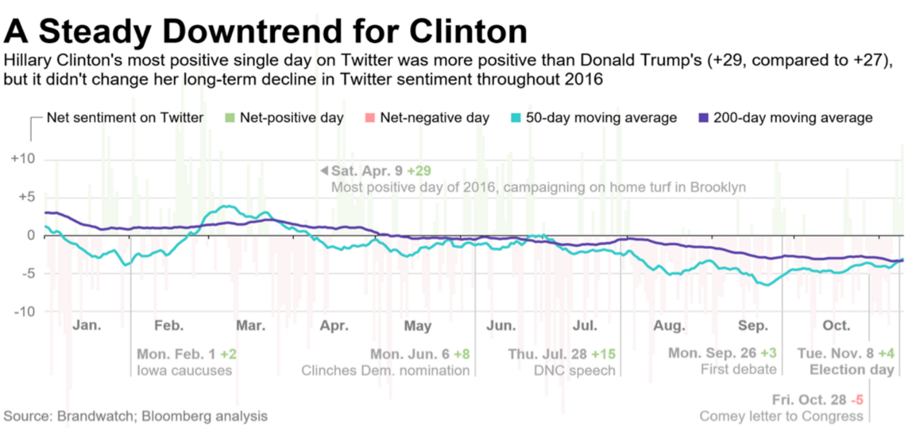
(Tiourine, 2016)
Де факто, 200-дневната пълзяща средна никога не се възстановява след критичното преминаване в негативни стойности на 1 май 2016 година. По това време Клинтън все още се състезава с Бърни Сандърс в първичните избори, който се доказа като далеч по-опасен и достоен опонент от първоначално предвижданото, нанасяйки й изненадващи поражения в Мичигън и Уисконсин – щати, които в края на краищата се обръщат срещу нея и в общите избори. Дори и през август, когато Клинтън се наслаждава на рекордно предимство в социологическите проучвания, репутацията й в туитър преминава в нетното позитивно поле едва за три дни.
Ситуацията на Доналд Тръмп е доста различна. Неговата репутация в туитър се срива през март и април, когато той губи щати в първичните избори – Юта и Уисконсин. След това, през април и май, Тръмп се изстрелва стръмно нагоре в положителна територия и съответно печели Ню Йорк, гарантирайки си номинацията на Републиканската партия.
Донякъде, онлайн тенденциите в туитър са идентични със стила на кандидатите в цялостната им кампания. Тази на Клинтън е мащабен, устремен и неудържим марш – но докато в социологията този марш се отразява положително, в туитър посоката е ясна – към дъното. Тръмп е в другата крайност – неспокойна, динамична, бушуваща кампания, която непрекъснато мени посоката и тона си. Но въпреки всичките потъвания и издигания, 200-дневната пълзяща средна на онлайн репутацията на Тръмп е в правилната посока – положителна, макар и с малко.
Тук трябва да отбележим, че значителна част от тези споменавания, постове и туитове не са от избиратели, не са от американци, дори не са изобщо от хора. Според изследователи от Университета в Южна Калифорния, около 20% от споменаванията и ангажираността в социалните медии на двамата кандидата са генерирани от ботове. Но те се използват по-скоро за генериране на основна тенденция, която да бъде подхваната от истинските потребители и доразвита органично.
И тук е редно да се запитаме как на пръв поглед абсурден кандидат като Доналд Тръмп успява по такъв начин да маневрира лабиринта на социалните медии, че да разбие Хилъри Клинтън и най-мощната изборна машина в историята на човечеството – тази на Демократите?
Чрез непосредственост – поства веднага
Противно на установените практики всеки фейсбук пост и туит да се преглежда от десетки души преди да бъде публикуван, Тръмп има практиката да поства веднага щом нещо му дойде на ум. По този начин, Тръмп създаваше новини – неговите появявания в социалните медии веднага се транслираха в студийни коментари в телевизиите, аналитични статии в онлайн сайтовете и присъствие на следващия ден в традиционните вестници. По този начин, милиардерът не само изпреварвшае с няколко обиколки своя опонент и де факто водеще наратива през по-голямата част от кампанията, но и успя да навакса големия си дефицит в подкрепа от медийните собственици и редакторски екипи – от 100-те най-популярни вестници, 98 подкрепиха Клинтън и едва 2 Тръмп. Разположението на силите в телевизиите не беше много по-различно, макар и там официалното заявяване на подкрепа да не е установена практика. Като опитен шоумен и бизнесмен, Тръмп разбра това, което съпартийците му от Републиканската партия така и не можаха – дори и медиите да са негативни спрямо него, нито една медия не може да си позволи да подмине негов коментар в социалните мрежи, тъй като просто тя ще изостане в новинарския поток зад тези, които са го отразили.
Чрез прозрачност – винаги е себе си
За разлика от много други кандидати, Тръмп управлява своите профили в Фейсбук, Туитър и Инстаграм сам. Разбира се, служителите в кампанията му имат достъп до тях, но анализ на устройствата, от които се управляват профилите, показва, че дори в най-тежките за кампанията моменти, Тръмп чрез своя мобилен телефон с Андроид продължава да бъде самият себе си.
Това води до една консистентност на стила на говорене, която от своя страна ангажира потребителите по много интимен начин. Феновете на Тръмп знаят, че в три през нощта, когато всички спят, онова съобщение в Туитър е от самия милиардер – будуващ в своя небостъргач и искащ да сподели нещо със своите приятели и последователи. Те знаят, че дори в най-критичния за него момент, когато беше атакуван със секс-компромат, Тръмп е този, който по един или друг начин сам споделя какво мисли, какво чувства и сам поднася своите извинения, разяснения, а в крайна сметка и контра-атаки.
На следващата графика се вижда, че Тръмп успява дори в окото на бурята на секс скандала да увеличи размера на своята мрежа в социалните медии, като дори тогава позитивните ангажирания и споменавания за него са повече от тези за Клинтън.
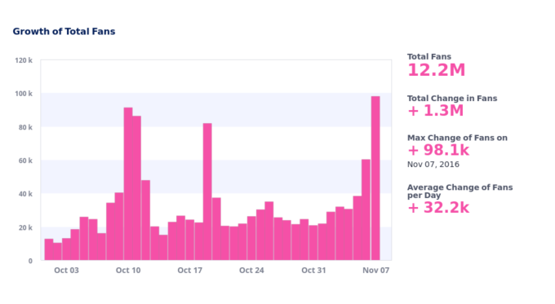
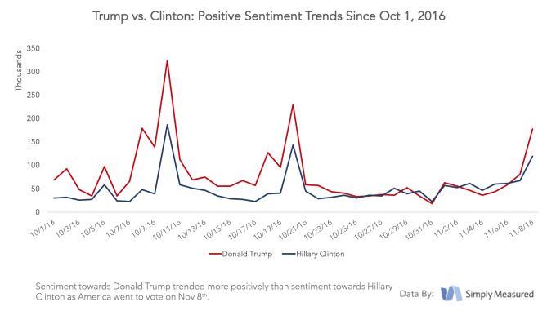
(Perez, 2016)
В крайна сметка, искреността на Тръмп произвежда преданост и отдаденост в неговите фенове. Докато кампанията на Клинтън трябва да използва своята гигантска мрежа от служители и IT инфраструктура, за да изкара неините симпатизанти да гласуват, феновете на Тръмп са мотивирани вътрешно. Докато само лекият дъждец е способен да охлади ентусиазма на потенциалните избиратели на Клинтън в някой щат и те да си останат вкъщи, феновете на Тръмп са готови да чакат цял ден в сняг или адска жега на опашка, само и само, за да пуснат своята бюлетина и да застанат зад него в изборния ден. В една от най-незабравимите гледки в американската изборна история, няколко дни преди самите избори, Тръмп е изведен от свое събитие от Сикрет Сървис, поради фалшив сигнал за оръжие в публиката. Човекът, който е заподозрян, че вади пистолет, е моментално нападнат от избирателите на Тръмп в публиката, които се хвърлят с телата си върху него, за да защитят своя кандидат. Именно това е реалният ефект от искреността в комуникацията с избирателите.
Чрез поемане на риск – рядко е предпазлив
Предните два принципа са де факто производни на рисковия темперамент на Тръмп. По време на цялата си кампания, в почти всички свои начинания, той прилагаше познатата от бизнеса практика на А-Б тест. Тоест, изпробва на практика две неща и продължава с това, което работи по-добре. И докато в традиционните кампании тестването се извършва чрез социологически проучвания „на тъмно“, Тръмп действа светкавично, създавайки новини и напипвайки най-ефективния отговор към всяка ситуация. Разбира се, такъв подход носи със себе си и огромен риск и с грешките си Тръмп създаде не един и два скандала в хода на кампанията. Но търсеният от него положителен знак в края се появи – скоростта, импровизациите, изпреварващите и непредвидими удари и невероятната актуалност на всеки коментар просто произведоха повече успешни удари, отколкото бяха допуснатите поради рисковия подход грешки.
Политическата кампания на Доналд Тръмп през 2015-2016 година е несъмнено една от най-революционните, иновативните и успешните в американската история. Наред с многото му пробиви и иновации, невероятното му умение да комуникира чрез социалните мрежи добави една запетая в дебелите книги с инструкции как те да бъдат използвани – освен като интегрална част в комуникационния микс, ако сте поне толкова талантлив като Доналд Тръмп, бихте могли да изградите и цялата си комуникация върху тях.
Както самият той се изразяваше, „докато вестниците срещу мен издържат стотици служители и генерират стотици милиони долари загуби, аз имам своя безплатен по-голям от всички тях вестник от 140 знака винаги под ръка“.

Източници
Andrews, N. (2016) How some social media data pointed to a Donald Trump Win. Достъпно на http://blogs.wsj.com/washwire/2016/11/10/social-media-firms-predicted-donald-trumps-win/
Bessi, A., Ferrara, E. (2016) Social bots distort the 2016 US presidential election online discussion. Достъпно на http://journals.uic.edu/ojs/index.php/fm/article/view/7090/5653
Jackman, S., LaCour, M., Lewis, J., Vavreck, L. (2013) Digital fingerprints: a new method for measuring political advertising. Достъпно на https://papers.ssrn.com/sol3/papers.cfm?abstract_id=2108108
Khan, L. (2016) Trump won thanks to social media. Достъпно на http://thehill.com/blogs/pundits-blog/technology/306175-trump-won-thanks-to-social-media
Perez, S. (2016) Analysis of social media did a better job at predicting Trump’s win than the polls. Достъпно на https://techcrunch.com/2016/11/10/social-media-did-a-better-job-at-predicting-trumps-win-than-the-polls/
Tiouririne, A (2016) Hillary Clinton’s Twitter Chart of Doom. Достъпно на http://www.bloomberg.com/politics/articles/2016-11-16/hillary-clinton-s-twitter-chart-of-doom?cmpid=socialflow-facebook-business&utm_content=business&utm_campaign=socialflow-organic&utm_source=facebook&utm_medium=social

